四月红番天
有机番茄销售管理系统

用户操作手册
版本 1.2.0 | 2026/3/11

目录
1. 系统简介
2. 登录系统
3. 仪表盘（首页）
4. 客户管理
5. 订单管理
6. 库存管理
7. 配送规划
8. 移动端使用
9. 常见问题
10. 快速参考卡

1. 系统简介
欢迎使用"四月红番天"有机番茄销售管理系统！
本系统专为有机番茄销售业务设计，帮助您高效管理：
• 客户信息 - 客户联系方式、地址管理
• 订单处理 - 下单、确认、收款、配送全流程
• 库存追踪 - 入库、出库、库存余额一目了然
• 配送规划 - 智能路线规划，一键导航
💡 系统特色
📱 移动端友好：支持手机、平板使用
📴 离线可用：PWA技术支持离线操作
🗺️ 地图集成：高德地图智能导航
💾 数据安全：云端存储，实时同步

2. 登录系统
🔐 首次使用需要管理员为您创建账号。
登录步骤：
1. 打开系统网址
2. 输入您的邮箱/用户名
3. 输入密码
4. 点击"登录"按钮
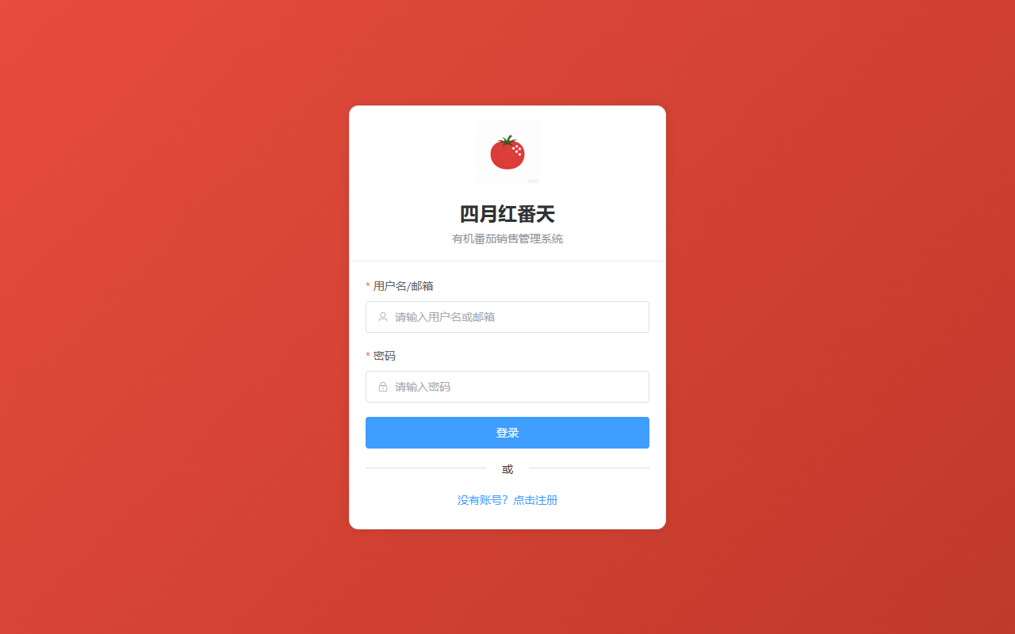
登录界面

3. 仪表盘（首页）
📊 登录后首先看到的是仪表盘，展示业务概览。
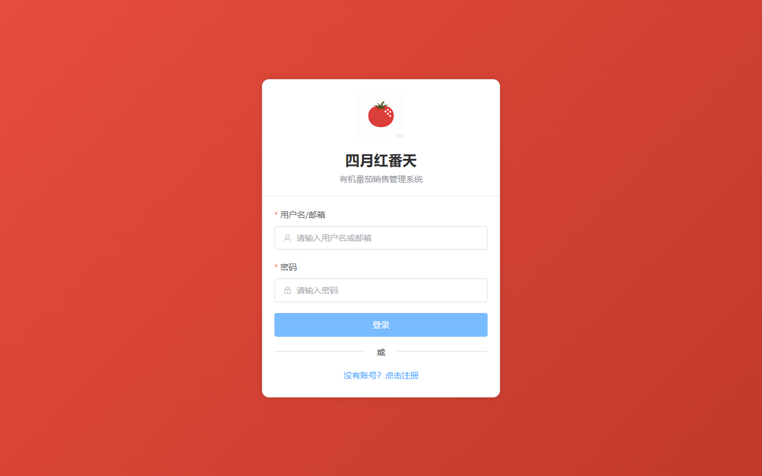
数据卡片说明：
• 今日订单 - 当天创建的订单数量
• 今日收入 - 当天已付款订单金额
• 当前库存 - 库存总数量
• 待配送 - 等待配送的订单数
• 今日入库/出库 - 当天库存变动

4. 客户管理
👥 客户管理模块用于维护所有客户信息。

4.1 添加客户
➕ 步骤：
1. 点击右上角"新增客户"按钮
2. 填写客户信息：
• 客户名称（必填）
• 微信号
• 电话号码
• 备注信息
3. 添加配送地址
4. 点击"确定"保存

5. 订单管理
📋 订单管理是系统的核心功能。

订单处理流程
5.1 新建订单
创建订单步骤：选择客户 → 输入箱数 → 设置单价 → 添加配送地址
💡 一单多地址：一个订单可以配送到多个地点，每个配送点可指定不同收件人。

6. 库存管理
📦 库存管理追踪所有入库、出库记录。
入库操作
点击"入库"按钮，填写入库数量、采摘日期等信息后确认。
出库操作
确认订单时系统自动出库，无需手动操作。

7. 配送规划
🚚 配送规划帮助您高效安排配送路线。
🗺️ 一键导航
点击"高德导航"按钮，自动打开高德地图APP，导入所有途经点。

8. 移动端使用
📱 本系统完美支持手机浏览器使用！
将网页添加到主屏幕：
iPhone (Safari)：
点击分享按钮 → 选择"添加到主屏幕" → 命名并添加
Android (Chrome)：
点击菜单按钮 → 选择"添加到主屏幕" → 确认添加

9. 常见问题
Q1: 忘记密码怎么办？
请联系管理员重置密码。
Q2: 订单确认后发现错误怎么办？
点击"取消"按钮，订单会回到待确认状态，库存会自动回补。
Q3: 客户有多个地址怎么处理？
在客户信息中添加多个地址，创建订单时可以选择或分配到不同地址。
Q4: 配送时某个地点导航不到？
检查地址是否有坐标标记（绿色图标），如果没有，编辑配送地址重新获取坐标。
Q5: 可以多人同时使用吗？
可以！系统支持多人同时操作，数据实时同步。

10. 快速参考卡
可打印此页作为日常操作参考
👥 客户管理
• 新增客户 → 填写信息 → 添加地址
• 搜索：按姓名/电话/微信
📋 订单管理
• 新建 → 选择客户 → 输入数量 → 分配地址
• 确认：自动扣库存
• 收款：选择付款方式
📦 库存管理
• 入库：手动添加
• 出库：订单确认自动
• 调整：盘点差异
🚚 配送规划
• 设置出发地 → 选择订单 → 创建任务
• 导航：一键高德地图

🎉
感谢使用"四月红番天"系统！
如有问题请联系技术支持

